|  |  |
| --- | --- |
| Gerb-BMSTU_01 | **Министерство науки и высшего образования Российской Федерации**  **Федеральное государственное бюджетное образовательное учреждение**  **высшего образования**  **«Московский государственный технический университет**  **имени Н.Э. Баумана**  **(национальный исследовательский университет)»**  **(МГТУ им. Н.Э. Баумана)** |

ФАКУЛЬТЕТ Информатика, искусственный интеллект и системы управления

КАФЕДРА Системы обработки информации и управления

**ОТЧЕТ**

***ПО ЛАБОРАТОРНОЙ РАБОТЕ №1***

***НА ТЕМУ:***

**Введение в Deep Learning**

Студент \_\_ИУ5-22М\_\_ **\_\_\_\_\_\_\_\_\_\_\_\_\_\_\_\_\_ \_\_П.А. Бибиков\_\_**

(Группа) (Подпись, дата) (И.О.Фамилия)

Преподаватель **\_\_\_\_\_\_\_\_\_\_\_\_\_\_\_\_\_ \_\_А.И.Канев\_\_**

(Подпись, дата) (И.О.Фамилия)

2025 г.

СОДЕРЖАНИЕ

[СОДЕРЖАНИЕ 2](#_Toc169968043)

[ВВЕДЕНИЕ 3](#_Toc169968044)

[Задание 3](#_Toc169968045)

[Часть 1. Задача регрессии по теореме универсальной аппроксимации, ручное дифференцирование 5](#_Toc169968046)

[Часть 2. Бинарная классификация с помощью автодиффиренцирования PyTorch 7](#_Toc169968047)

[Часть 3. Классификация изображений CIFAR100 10](#_Toc169968048)

[ЗАКЛЮЧЕНИЕ 14](#_Toc169968049)

[СПИСОК ИСПОЛЬЗОВАННЫХ ИСТОЧНИКОВ 15](#_Toc169968050)

ВВЕДЕНИЕ

Глубокое обучение [1][2] (глубинное обучение; англ. Deep learning) — совокупность методов машинного обучения (с учителем, с частичным привлечением учителя, без учителя, с подкреплением), основанных на обучении представлениям, а не специализированных алгоритмах под конкретные задачи.

Многослойный персептрон — это класс искусственных нейронных сетей прямого распространения, состоящих как минимум из трех слоев: входного, скрытого и выходного. За исключением входных, все нейроны использует нелинейную функцию активации.

# Задание

Необходимо познакомиться с фреймворком машинного обучения PyTorch и выполнить три задания:

1. Регрессия по теореме универсальной аппроксимации, ручное дифференцирование
2. Бинарная классификация с помощью автодиффиренцирования PyTorch
3. Обучить полносвязную нейронную сеть классификации 3 классов изображений из набора данных CIFAR100 по варианту из примера и затем повысить точность на тестовой выборке.

Для задания 3 нужно сформировать свою подвыборку CIFAR100 по варианту. Вы должны использовать следующие классы из CIFAR100:

1. Номер группы + 11
2. Номер варианта + 37
3. ИУ5 (Номер варианта + 42); ГУИМЦ (70); Иностранцы (71)

Полученные варианты:

1. 22 + 11 = 33
2. 3 + 37 = 40
3. 3 + 42 = 45

# Часть 1. Задача регрессии по теореме универсальной аппроксимации, ручное дифференцирование

Выборка:

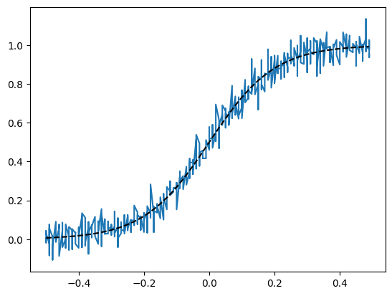

Рис. 1 – аппроксимируемая функция.

Решается задача аппроксимации функции $y=\frac{1}{1+e^{-10x}}$– отмечена на рис.1 пунктиром. В значения “y” был внесён сдвиг со стандартным квадратическим отклонением, равным 0.05

Аппроксимация производится с помощью градиентного спуска. Функция потерь – сумма квадратов отклонения. Параметры НС: 1 вход, 1 скрытый слой из 64 нейронов, 1 выход.

На каждой итерации высчитывается производная по весам и смещению для обоих уровней НС, после чего значения сдвигаются на x\_new = x\_old - 0,0001\*grad(x).

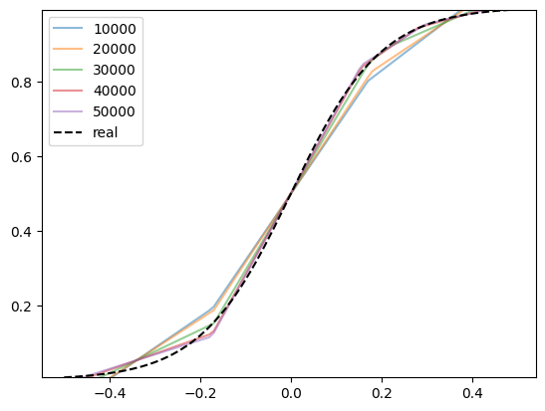

Рис. 2 – результат аппроксимации.

При прохождении 50000 итераций сумма квадратов потерь теперь составляет 0.0025866674. Результат аппроксимации указан на рис. 2.

# Часть 2. Бинарная классификация с помощью автодиффиренцирования PyTorch

Решается задача классификации. Классы отображены на рис.3. Параметры НС: 2 входа (соответственно x и y), 1 скрытый слой из 16 нейронов, 1 выход – класс.

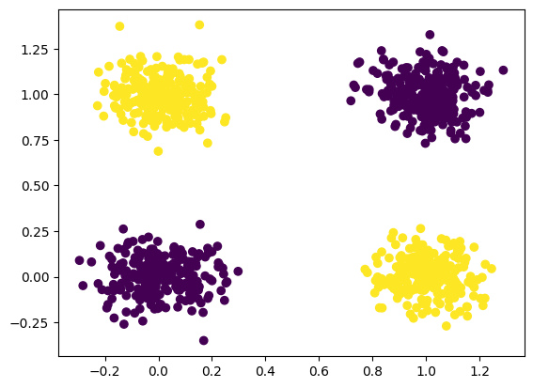

Рис. 3 – график классов.

Функция потерь – логарифмическая

$$Loss=-\left({class}_{true}*ln \left({class}_{pred}\right) -\left(1-y_{true}\right)*ln \left(1-y_{pred}\right) \right)$$

чем дальше значение ${class}_{true}$ от ${class}_{pred}$, тем ближе значение к 1. Соответственно для всего объёма значений берём сумму всех потерь.

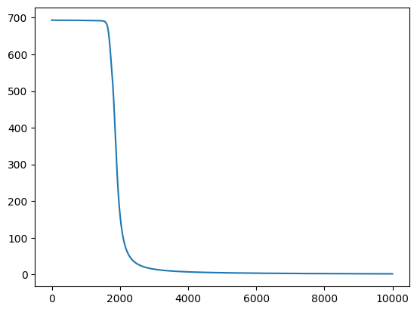

Рис. 4 – график общей функции потерь.

По рисунку видно, что после около 2.7 тысяч итераций НС начала сильно уменьшать функцию потерь, т.е. было найдено верное направление градиента. После 8000 итераций функция потерь находится у минимума. На рис.5 изображён график вывода нейронной сети в области [-0.5;0.5]

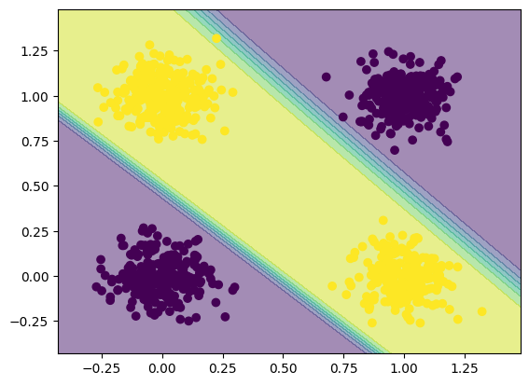

Рис. 5 – полученные области классификации.

Поскольку вначале графика потерь видим плато, можно говорить о потенциальном сокращении числа итераций до нахождения минимума, путём увеличения learning rate.

|  |  |
| --- | --- |
| **C:\Users\ksarb\AppData\Local\Microsoft\Windows\INetCache\Content.MSO\A21FE299.tmp** | C:\Users\ksarb\AppData\Local\Microsoft\Windows\INetCache\Content.MSO\DB7334F5.tmp |
| Рис. 6 – функция ошибок с lr 1e-2 | Рис. 7 – функция ошибок с lr 2e-3 |

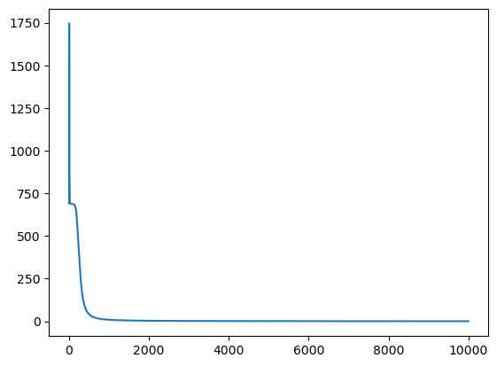

Рис. 8 – функция ошибок с lr 3e-3

Для learning rate 0,003 (рис. 8) видим почти мгновенное начало уменьшения функции ошибок, причём не попадаем в локальный минимум, наблюдаемый при lr1e-2 (рис.6), и не наблюдая плато, как на рис.7.

Проверка для lr 3e-3:

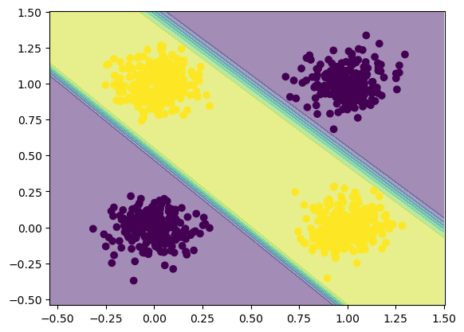

Рис. 9 – полученные области для lr 3e-3.

# Часть 3. Классификация изображений CIFAR100

Вариант: CLASSES = 33, 40, 45, где класс 39 — леса, 40 — лампы, 45 — лобстеры .

Взглянем ближе на классы изображений, которые должна распознать модель. Ниже представлены рисунки изображений каждого класса:

Изображение выглядит как растение, на открытом воздухе, дерево, трава

Контент, сгенерированный ИИ, может содержать ошибки.

Рис. 10 – класс с лесами

Изображение выглядит как свет, красный

Контент, сгенерированный ИИ, может содержать ошибки.

Рис. 11 – класс с лампами

Изображение выглядит как беспозвоночный, ракообразное, лобстер, морепродукты

Контент, сгенерированный ИИ, может содержать ошибки.

Рис. 12 – класс с лобстерами

Для базового варианта нейронной сети, получаем показатели метрик, представленные в таблице 1.

Таблица 1. Показатели метрик для базовой модели

|  |  |  |  |
| --- | --- | --- | --- |
| **Train** | | | |
| Классы | **Precision** | **Recall** | **F1-score** |
| Леса | 0.9940 | 0.9980 | 0.9960 |
| Внедорожники | 1.0000 | 0.9920 | 0.9960 |
| Лобстеры | 0.9920 | 0.9960 | 0.9940 |
| **Test** | | | |
| Классы | **Precision** | **Recall** | **F1-score** |
| Леса | 0.6923 | 0.8100 | 0.7465 |
| Лампы | 0.7347 | 0.7200 | 0.7273 |
| Лобстеры | 0.7294 | 0.6200 | 0.6703 |

Видим, что показатели обучающей выборки довольны высоки, однако для тестовой выборки показатели примерно равны 71%. Скорее всего происходит переобучение НС.

Проверим происходит ли переобучение модели. Действительно, минимальная ошибка на тестовых данных достигается на 57 эпохе, со значением 0.731.



Рис. 15 – минимальное значение val loss для базовой модели

Попробуем обучить модель до этой эпохи (57) и сравним результаты. Результаты обучения представлены в таблице 2.

Таблица 2. Показатели метрик для базовой модели с уменьшенным количеством эпох

|  |  |  |  |
| --- | --- | --- | --- |
| **Train** | | | |
| Классы | **Precision** | **Recall** | **F1-score** |
| Леса | 0.9078 | 0.9060 | 0.9069 |
| Лампы | 0.9352 | 0.9520 | 0.9435 |
| Лобстеры | 0.9106 | 0.8960 | 0.9032 |
| **Test** | | | |
| Классы | **Precision** | **Recall** | **F1-score** |
| Леса | 0.7000 | 0.7700 | 0.7333 |
| Лампы | 0.7500 | 0.7200 | 0.7347 |
| Лобстеры | 0.7021 | 0.6600 | 0.6804 |

Результаты обучающей выборки ухудшились, как и следовало ожидать, так как теперь мы приблизились к моменту переобучения. Однако, улучшились результаты на тестовой выборке.

Локальные максимумы указаны в таблице 3.

Таблица 3 – итоговая таблица

|  |  |  |  |
| --- | --- | --- | --- |
| **Конфигурация нейросети** | **Гиперпараметры** | **Точность** | **Комментарий** |
| FC(10), FC(3) | lr = 0.005, batch\_size = 128, epochs = 250 | test = 71%, train = 99% | Базовый вариант |
| FC(10), FC(3) | lr = 0.005, batch\_size = 128, epochs = 57 | test = 72%, train = 91% | В базовой модели было переобучение – уменьшили количество эпох. |
| FC(10), FC(3) | lr = 0.005, batch\_size = 256, epochs = 114 | test = 71%, train = 89% | Увеличение батч сайз в 2 раза. Соответственно увеличили количество эпох |
| FC(10), FC(3) | lr = 0.005, batch\_size = 256, epochs = 51 | test = 72%, train = 85% | Обнаружено переобучение для прошлой итерации. Снизили количество эпох до 51. |
| FC(10), FC(3) | lr = 0.001, batch\_size = 128, epochs = 255 | test = 72%, train = 86% | Уменьшили learning rate для повышения точности. Соответственно увеличили количество эпох |
| FC(10), FC(3) | lr = 0.001, batch\_size = 128, epochs = 114 | test = 72%, train = 86% | Обнаружено переобучение для прошлой итерации. Снизили количество эпох до 114. |
| FC(8), FC(3) | lr = 0.005, batch\_size = 128, epochs = 250 | test = 68%, train = 97% | Создали новую модель, изменили кол-во нейронов в скрытом слое. |
| FC(8), FC(3) | lr = 0.001, batch\_size = 256, epochs = 132 | test = 70%, train = 79% | Приведение к оптимальным гиперпараметрам. |
| FC(8), FC(8), FC(3) | lr = 0.005, batch\_size = 128, epochs = 250 | test = 67%, train = 96% | Создали новую модель FC(8), FC(8), FC(3), добавив скрытый слой. |
| FC(8), FC(8), FC(3) | lr = 0.001, batch\_size = 128, epochs = 260 | test = 69%, train = 88% | Приведение к оптимальным гиперпараметрам. |
| FC(8), FC(8), FC(3) | lr = 0.001, batch\_size = 128, epochs = 260 | test = 71 %, train = 89% | Приведение к оптимальным гиперпараметрам. |
| FC(50), FC(8), FC(3) | lr = 0.001, batch\_size = 128, epochs = 266 | test = 70 %, train = 85% | Приведение к оптимальным гиперпараметрам. |

Лучшие результаты представлены в таблице 4.

Таблица 4 – лучшие результаты

|  |  |  |  |
| --- | --- | --- | --- |
| **Train** | | | |
| Классы | **Precision** | **Recall** | **F1-score** |
| Леса | 0.8684 | 0.8840 | 0.8761 |
| Лампы | 0.9071 | 0.9180 | 0.9125 |
| Лобстеры | 0.8907 | 0.8640 | 0.8772 |
| **Test** | | | |
| Классы | **Precision** | **Recall** | **F1-score** |
| Леса | 0.7315 | 0.7400 | 0.7596 |
| Лампы | 0.8000 | 0.7600 | 0.7795 |
| Лобстеры | 0.7010 | 0.6800 | 0.6904 |

ЗАКЛЮЧЕНИЕ

При обучении нейронных сетей очень важны гиперпараметры. Очень важно грамотно определить момент наступления переобучения, и по возможности уменьшить learning rate – это приводит к увеличению качества НС.

Класс с лобстерами определяется хуже всего (recall = 0.68), из-за того, что на многих фотографиях лобстеры располагаются на каком-либо фоне (стол, овощи, песок и т.п.), в отличии от классов с лампами и лесами. Лампы распознаются лучше всего, поскольку практически все из них имеют одинаковый цвет, и кроме ламп на фотографиях ничего нет.

Изменение гиперпараметров (уменьшение learning\_rate и увеличение batchsize, при соответсвенном увеличении эпох) позволило увеличить общую точность обучения с 68% до 71%. lr = 0.001, batch\_size = 128, epochs = 266. Это согласуется с теорией.

Было проведено усложнение нейронной сети, увеличено кол-во скрытых слоев до 3 и кол-ва нейронов в самих слоях (50,8,3). После приведения гиперпарамметров этой нс к оптимальным (lr = 0.001, batch\_size = 256, epochs =266) была достигнута максимальная точность 72%.

СПИСОК ИСПОЛЬЗОВАННЫХ ИСТОЧНИКОВ

1. Методические указания к лабораторным работам. Источник: <https://github.com/iu5git/Deep-learning>
2. Материал видео-лекций по предмету “Разработка нейросетевых систем”. Источник: [Deep learning - YouTube](https://www.youtube.com/playlist?list=PLLELLTvDgUQ_d9eUj_3XVpAdGByuU37kT)